***Cours***

**L'interrogation**

L'*interrogation* est une des modalités d’énonciation qui correspond à une attitude énonciative (le locuteur demande une information ou une validation) et à un acte de langage (celui de la question).

**Typologie des interrogations**

***I. L’interrogation directe***

1. ***L’interrogation totale*** (ou ***interrogation globale***). Elle demande une validation de l’énoncé entier. L’interrogation totale n’est pas une demande d’information, puisqu’elle contient en elle-même tous les éléments lexicaux de la réponse. On y répond par « oui » ou par « non ».

Exemples : Avez-vous fait la vaisselle ? / Partez-vous en Chine ?

L’interrogation totale est caractérisée par une intonation montante à laquelle correspond un signe diacritique spécifique : le point d’interrogation.

*L’ordre des mots* : plusieurs configurations syntaxiques sont possibles :

* Interrogation sans inversion (langue orale ; elle est seulement marquée par une intonation montante) : Vous avez fait la vaisselle, finalement ?
* Interrogation avec inversion du sujet :
* Inversion simple : Avez-vous fait la vaisselle ? (sujet placé après l’auxiliaire)
* Inversion complexe : Marie dit-elle la vérité ? (le sujet reste devant le verbe et il est repris par le pronom personnel (elle) après le verbe)
* Interrogation avec est-ce que + SUJET + VERBE : Est-ce que vous avez fait la vaisselle ?

1. *L’****interrogation partielle*** (ou ***interrogation nucléaire***). Elle est une demande d’information. Contrairement à l’interrogation totale, elle demande une information qu’elle ne contient pas. Elle porte sur un élément particulier, qui est représenté par un morphème interrogatif (« qui », « que », « quand », etc.) et on ne peut pas y répondre par « oui » ou par « non ». Comme pour l’interrogation totale, l’interrogation partielle se termine par un point d’interrogation. Elle est caractérisée par une intonation descendante, exemple : Quand avez-vous fait la vaisselle ?

***II. L’interrogation indirecte***

Elle est une interrogation contenue dans une phrase. L’interrogation indirecte n’est pas marquée par un point d’interrogation : Je me demande si vous avez fait la vaisselle. La modalité interrogative est exprimée non par la forme de la phrase, mais par le sémantisme du verbe introducteur (se demander, chercher, ignorer, savoir, etc.). Dans notre exemple, le verbe « demander » véhicule l’idée d’interrogation.

***III. L'interrogation rhétorique***

*L’interrogation rhétorique* ou *oratoire* est une fausse question : elle n’appelle pas de réponse ou elle oriente la réponse de l’interlocuteur. Exemple : Alors, elle n’était pas bonne ma tarte ? (= la réponse attendue est : si, elle était excellente !)

*Fonctionnement* de l’interrogation rhétorique : Le locuteur de l’énoncé interrogatif fait comme si la réponse à la question allait de soi, aussi bien pour lui que pour l’allocutaire. La question n’est là que pour rappeler cette réponse.

***IV. L'interrogation mixte***   
Interrogation qui porte sur un élément de phrase mis en emphase et à laquelle il doit être répondu par oui ou par non.  
* Est-ce toi qui bats ta femme quand tu es saoul ? * Est-ce ta femme que tu bats quand tu es saoul ?  
***V. L'interrogation disjonctive***   
Interrogation qui énonce une alternative.  
* Accusé, plaidez-vous coupable OU avez-vous été élevé dans le Kentucky ?

***VI. L'interrogation Délibérative***  
Interrogation que le locuteur se pose à lui-même.  
* Comment vais-je pouvoir refuser après ce qui m’a été donné ?

**Comment poser une question en français ?**

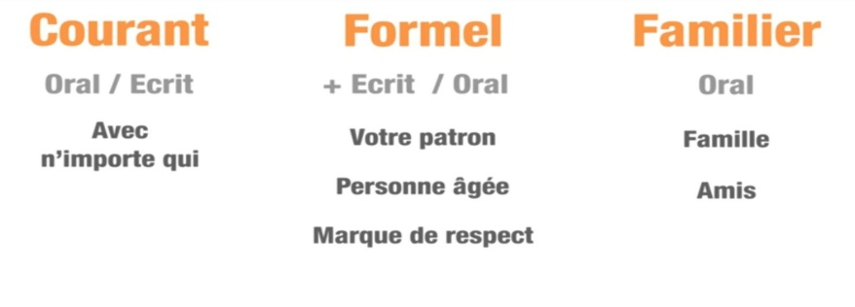Si vous parlez à un ami ou à votre patron, vous n’allez pas utiliser le même registre de langue. En effet, pour poser une question, vous devez prendre en compte le contexte et le statut de votre interlocuteur. Êtes-vous au travail, dans la rue, chez un ami ? Votre interlocuteur est-il un proche, un inconnu, ou votre patron? En français, nous avons trois registres de langues : **le registre courant, le registre formel et le registre** **familier**.

***Exercices***

**Exercice 1 : A partir de ces réponses, vous devez poser une question.**

* Elle habite en France. (registre formel)

…………………………………………………………………………………………

* Nous avons choisi la maison aux volets bleus. (registre formel)

…………………………………………………………………………………………

* Non, je n’ai pas faim. (registre courant)

…………………………………………………………………………………………

* Je vous prie de m’excuser pour ce retard, j’ai eu un accident. (registre formel)

…………………………………………………………………………………………

* C’est Marine, ma voisine. (registre formel)

…………………………………………………………………………………………

* Elle a commencé à faire du vélo à l’âge de 6 ans. (registre courant)

…………………………………………………………………………………………

* J’ai envie de voir un bon film. (registre courant)

…………………………………………………………………………………………

* J’ai 8 chiens. (registre formel)

…………………………………………………………………………………………

* Je n’aime pas le foot. (registre familier)

…………………………………………………………………………………………

* Je parle français, anglais et italien. (registre formel)

…………………………………………………………………………………………

**Exercice 2 : Posez la question avec : où, quand, comment, quand ou combien.**

Exemple : 1. Quand est-ce que tu manges à la maison ? - Ce midi, je mange à la maison.

2. ..................................................................................... - Je me repose **dans le jardin**.

3. ..................................................................................... -L’été, je voyage **en train**.

4. ..................................................................................... - **Demain**, je vais faire un gâteau.

5. ..................................................................................... - Elle promène le chien **dans le parc**. 6. ..................................................................................... - Elle va à l’école **en autobus**.

7. ..................................................................................... - Elle paie ce crayon **15 $.**

8. ..................................................................................... - Il écrit **avec un style** **littéraire**.

**Exercice 3 : L’interrogation totale**

**Créez des questions auxquelles on peut répondre par *oui* ou *non*. Conjuguez les verbes au présent. (*La question avec l’inversion du sujet*)**

1. (Tu/avoir/faim) ………………………………………………………………….
2. (Nous/ressembler/à nos parents)  ……………………………………………
3. (Elle/rentrer/tard)  ………………………………………………………………
4. (Ils/aimer/la purée de banane)  ……………………………………………….
5. (Vous/attendre/le bus)  ………………………………………………………..

**Exercice 4 : Choisissez une situation de communication et rédigez un dialogue entre deux personnages. Pensez à varier les types d’interrogations ( 4 à 6 questions).**

**Thématiques proposées.**

Chez le médecin : Qu’avez*-vous mangé ? - Comment vous êtes-vous fait du mal ? – Est-ce grave ?*

* Compétences requises : Langage courant/ soutenu, Formules de politesse.

Un dîner de famille : *On ira où ? – Est-ce que vous avez des préférences ? – On y va en voiture ?*

* Compétences requises : Langage familier, Exprimer son avis, Futur simple.

On reçoit des invités : Que *voulez-vous visiter ? – Par quoi voulez-vous commencer ? – Vous en avez pour combien de jours ?*

* Compétences requises : Savoir se repérer, Exprimer ses avis/souhaits, Futur simple.

A table, on discute : Pourquoi *tu as eu une si mauvaise note ? – Tu as raté des cours ? – Tu étais absent ?*

* Compétences requises : langage familier, Impératif.

A votre enseignant de Maths : *Dois-je fournir plus d’effort ? – Pensez-vous que je pourrais m’améliorer en si peu de temps ?*

* Compétences requises : langage soutenu, formules de politesse.